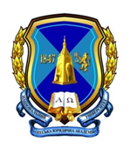
Національний Університет «Одеська юридична академія»
Фаховий коледж НУ «ОЮА»
Наукова бібліотека НУ «ОЮА»

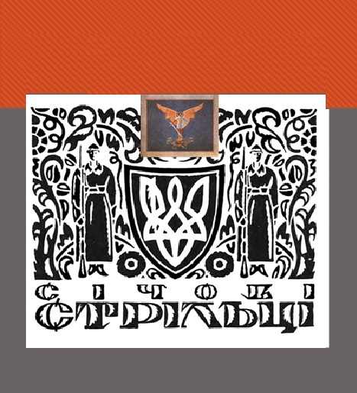

Програма круглого столу
«ЛЕГІОН УКРАЇНСЬКИХ СІЧОВИХ СТРІЛЬЦІВ : СТОРІНКИ СЛАВЕТНОЇ ІСТОРІЇ УКРАЇНСЬКОГО ВІЙСЬКА»
(до 110 річниці створення легіону українських січових стрільців)

1 жовтня 2024 р. о 13.20

Одеса, 2024

Організаційний комітет:

Голова оргкомітету:

д.ю.н., професор, проректор з наукової роботи Національного університету «Одеська юридична академія» М.Р. Аракелян;

Члени оргкомітету:

к.ю.н., доцент, директор Фахового коледжу НУ «ОЮА» О. В. Мельник (заст голови);
к.і.н., заступник директора Фахового коледжу НУ «ОЮА» О. П. Демченко;
викладач фахового коледжу НУ «ОЮА А. Ю. Ужитчак;
к.б.н., директорка наукової бібліотеки Т. Ю. Іванійчук.

Регламент: доповіді – до 10 хв., обговорення – до 5 хв.

Відкриття круглого столу

ДОПОВІДІ:

- Історичні передумови створення УСС
Євтушевська Тетяна

- Літературно-просвітницька діяльність УСС
Присяжнюк Ольга

- Жінки в лавах Українських Січових Стрільців

Кулаксиз Анастасія та Тодорова Варвара

- Битва січових стрільців на г. Маківка

Василюк Марина та Москаленко Єлизавета

- Бої за гору Лисоня

Махонькін Артем

- Українські січові стрільці у складі армії ЗУНР та УНР
Васильєва Ганна та Дротенко Лілія

- Бібліографічний огляд документів з історії січового стрілецтва
Іванійчук Таісія (НБ НУ ОЮА)

- Січові стрільці на чужині
Руць Діана

- Значення пам’яті про українських січових стрільців
Поточна Вікторія та Романова Вероніка

Підведення підсумків

